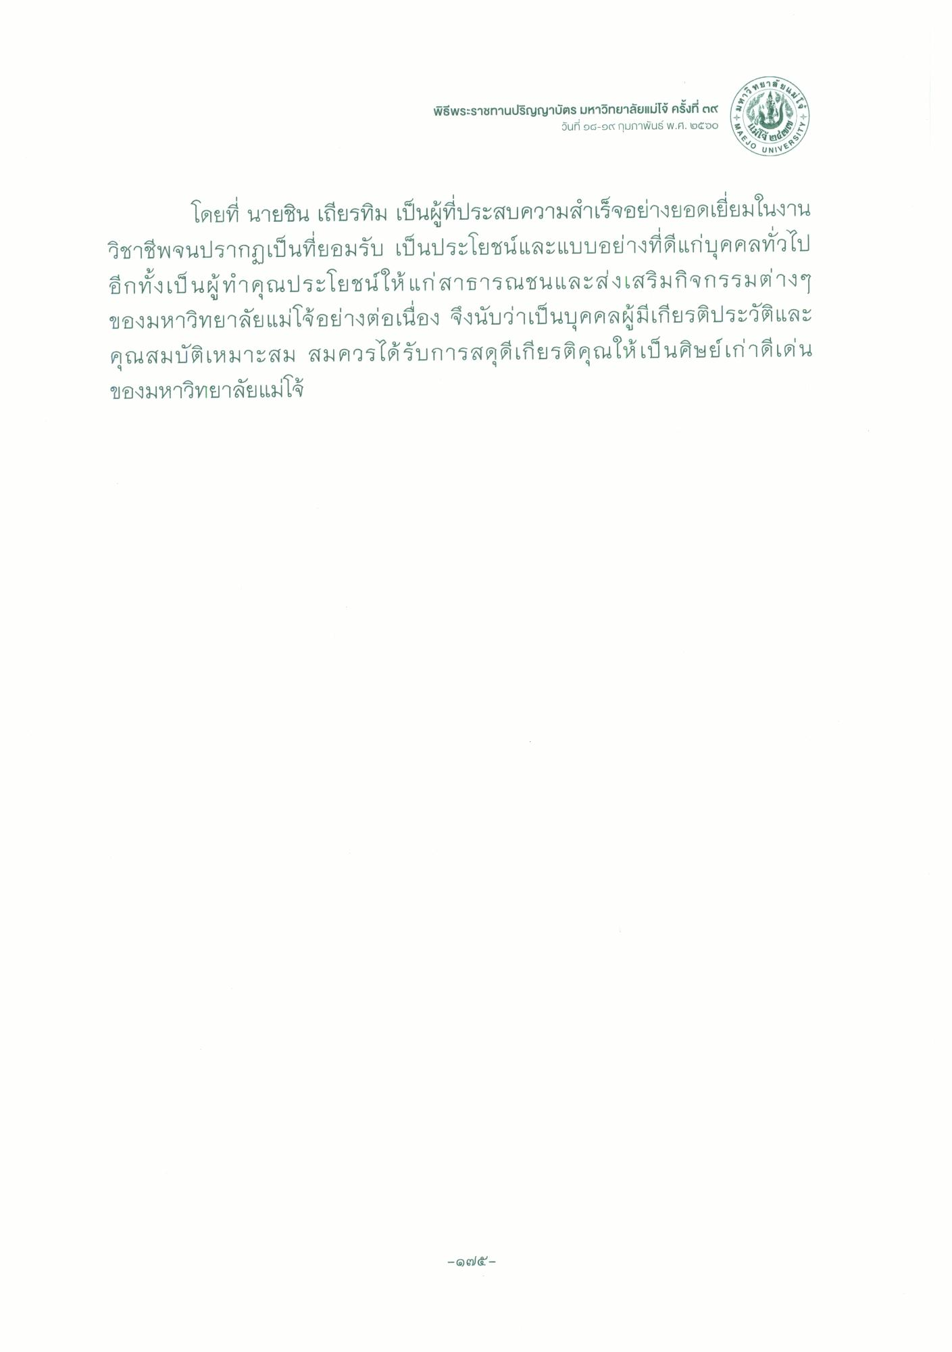
เขาล
ย แมโอ
- มหา
พิธีพระราชทานปริญญาบัตร มหาวิทยาลัยแม่โจ้ ครั้งที่ ๓๙
วันที่ ๑๘-๑๙ กุมภาพันธ์ พ.ศ. ๒๕๖๐
ช.โจ้ตร์
AEJO y
STY*
NIVERS
โดยที่ นายชิน เถียรทิม เป็นผู้ที่ประสบความสําเร็จอย่างยอดเยี่ยมในงาน วิชาชีพจนปรากฏเป็นที่ยอมรับ เป็นประโยชน์และแบบอย่างที่ดีแก่บุคคลทั่วไป อีกทั้งเป็นผู้ทําคุณประโยชน์ให้แก่สาธารณชนและส่งเสริมกิจกรรมต่างๆ ของมหาวิทยาลัยแม่โจ้อย่างต่อเนื่อง จึงนับว่าเป็นบุคคลผู้มีเกียรติประวัติและ คุณสมบัติเหมาะสม สมควรได้รับการสดุดีเกียรติคุณให้เป็นศิษย์เก่าดีเด่น ของมหาวิทยาลัยแม่โจ้
-๑๗๕

